SR. MANUEL JOSÉ OSSANDÓN IRARRÁZABAL, SENADOR, otorga Patrocinio o Adhesión, según corresponda, a la Iniciativa Juvenil de Ley: LEY QUE OBLIGA EL USO DE BOLSAS BIODEGRADABLES E IMPLEMENTACIÓN DE PUNTOS LIMPIOS presentada por los estudiantes del COLEGIO MARINA DE CHILE, REGIÓN BIO-BIO en el marco de la versión XI del Torneo Delibera organizado por la Biblioteca del Congreso Nacional.
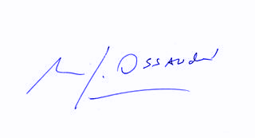
Manuel José Ossandón Irarrázabal
Senador de la República

Valparaíso, 28 de mayo de 2019

